Anleitung: Einen Entscheidungsbaum in CODAP erstellen
Link zu CODAP: https://tinyurl.com/CODAPEntscheidungsbaum

1. Zielvariable festlegen
Wir wollen einen Entscheidungsbaum erstellen, der vorhersagt, ob eine Person häufig oder selten Online-Spiele spielt. Dazu wählen wir zunächst die Zielvariable Spielen_OnlineSpiele aus.
Auftrag: Ziehe die Variable Spielen_OnlineSpiele per Drag & Drop in das Entscheidungsbaum-Plug-in.
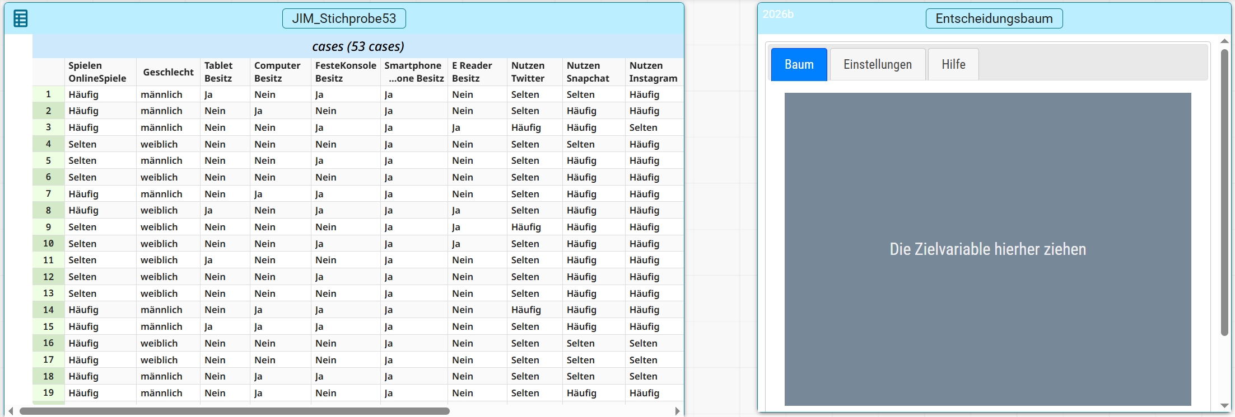
Drag & Drop

Oben im Entscheidungsbaum werden nun die Zielvariable und der Positiv-Wert angezeigt.
- Zielvariable: Spielen_OnlineSpiele – diese Variable soll vorhergesagt werden.
- Positiv-Wert: Häufig – auf diese Ausprägung bezieht sich jeweils die erste angezeigte Zahl.
Die Anzeige „32 zu 21“ bedeutet daher: 32 Personen spielen häufig und 21 Personen selten Online-Spiele.
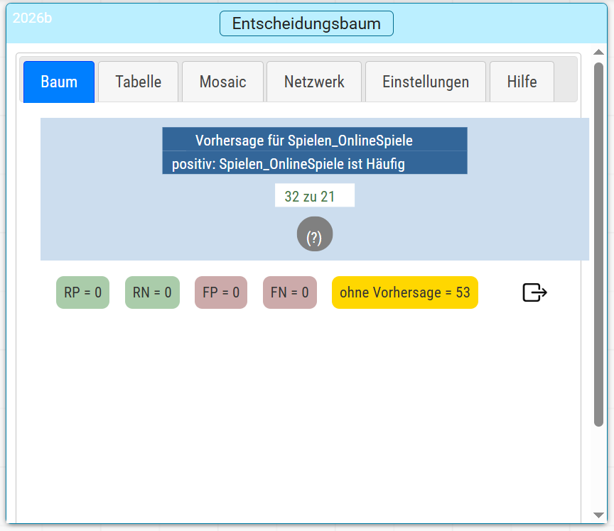
Zielvariable
Positiv - Wert
2. Einstufigen Entscheidungsbaum erstellen
Nun können wir eine Prädiktorvariable auswählen, anhand derer die Fälle aufgeteilt werden. In unserem Beispiel verwenden wir die Variable FesteKonsole_Besitz.
Auftrag: Ziehe die Variable FesteKonsole_Besitz per Drag & Drop in das helle Rechteck unterhalb der Zielvariable.
Prädiktorvariablen
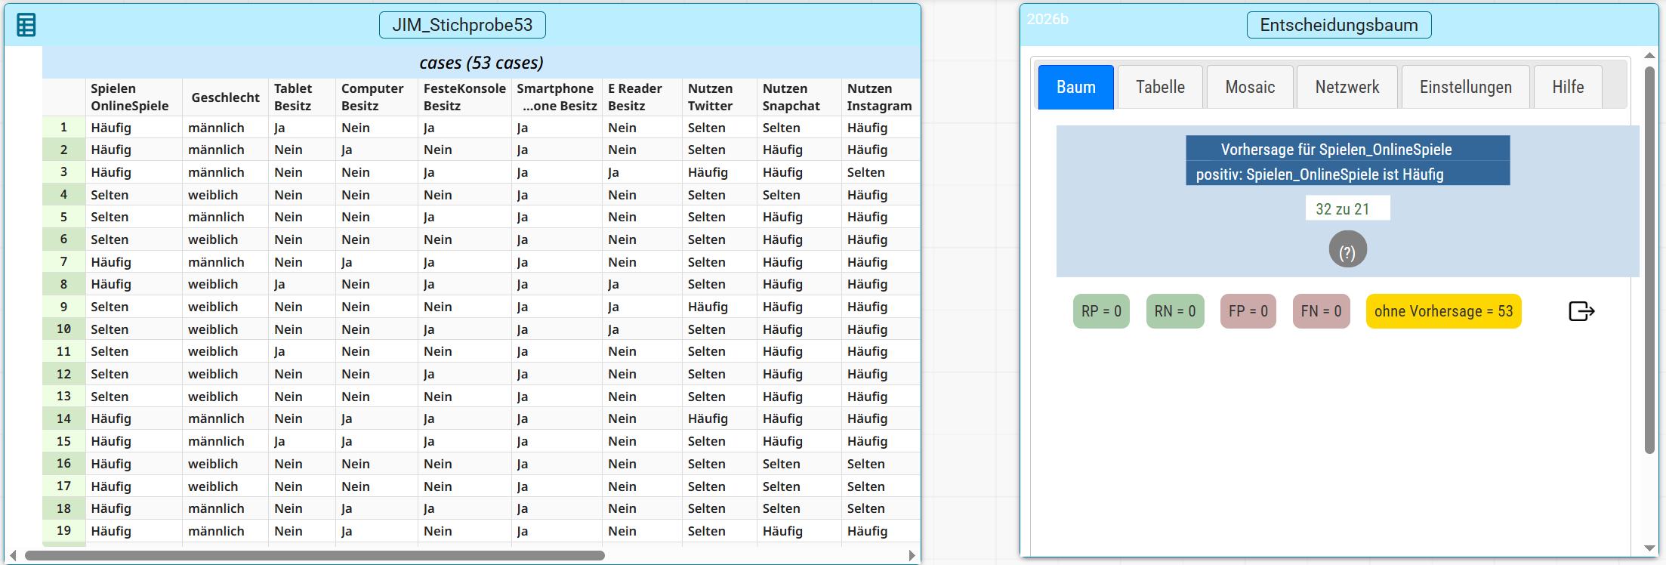
Drag & Drop
ss

Anhand der Ausprägungen der Prädiktorvariable wird der Datensatz automatisch aufgeteilt. Diese Aufteilung nennt man Datensplit. Die angezeigten Häufigkeiten können nun genutzt werden, um für jeden Blattknoten einen Entscheidungswert (Label) festzulegen.
Für FesteKonsole_Besitz entstehen zwei Gruppen:
- FesteKonsole_Besitz Ja: 20 Personen spielen häufig und 6 Personen selten Online-Spiele.
- FesteKonsole_Besitz Nein: 12 Personen spielen häufig und 15 Personen selten Online-Spiele.
Auftrag: Klicke wiederholt auf einen Blattknoten, bis der gewünschte Entscheidungswert angezeigt wird. Orientiere dich dabei an der Mehrheit der Fälle.
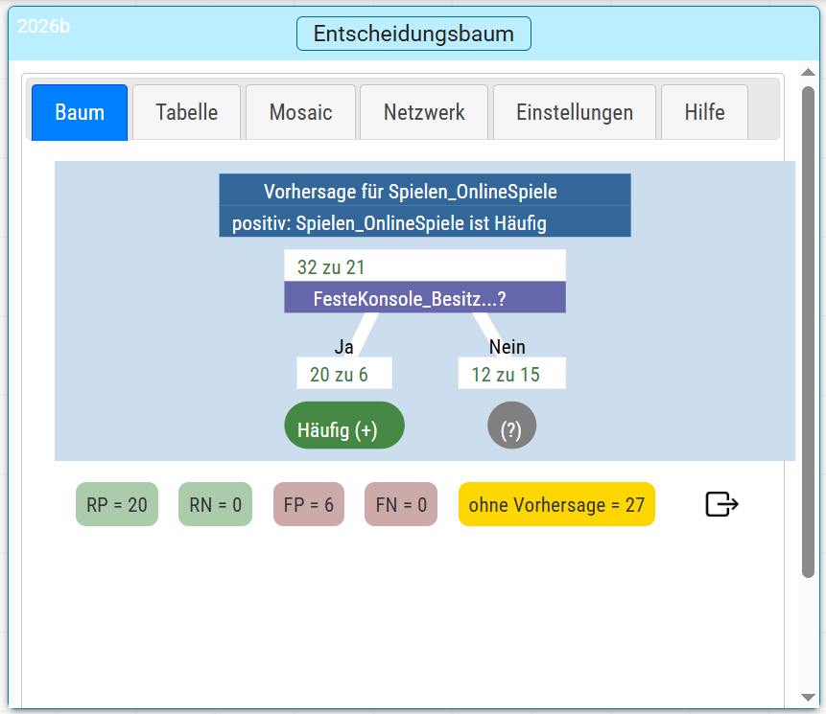
Tipp: Wenn du nicht mehr sicher bist, ob sich beispielsweise die 20 auf „Häufig“ oder „Selten“ bezieht, bewege die Maus über das entsprechende Rechteck. Dort wird ein Info-Text angezeigt.
wiederholt anklicken
Häufigkeiten

3. Entscheidungsbaum evaluieren

Wenn wir einen Entscheidungsbaum erstellt und die Blattknoten beschriftet haben, können wir in der Trefferübersicht überprüfen, wie gut der Baum die Trainingsdaten klassifiziert.

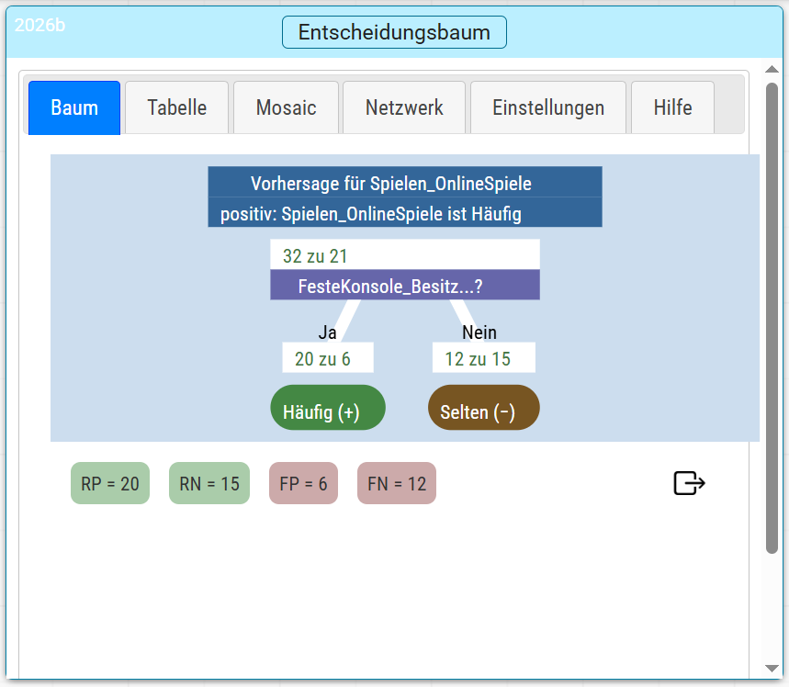
Treffer-übersicht

Die Trefferübersicht unterscheidet vier Arten von Klassifikationsergebnissen. Der Positiv-Wert ist in unserem Beispiel „Häufig“. Damit lassen sich die Klassifikationsergebnisse als Richtig Positiv (RP), Richtig Negativ (RN), Falsch Positiv (FP) und Falsch Negativ (FN) unterscheiden:
- RP = 20: 20 Personen spielen häufig Online-Spiele und werden als „Häufig“ klassifiziert.
- RN = 15: 15 Personen spielen selten Online-Spiele und werden als „Selten“ klassifiziert.
- FP = 6: 6 Personen spielen selten Online-Spiele, werden aber als „Häufig“ klassifiziert.
- FN = 12: 12 Personen spielen häufig Online-Spiele, werden aber als „Selten“ klassifiziert.
Addiert man FP und FN, so erhält man die Anzahl der Fehlklassifikationen.
Unter dem Reiter „Tabelle“ kann die Trefferübersicht als Konfusionsmatrix angezeigt werden. Sie stellt dieselben Klassifikationsergebnisse in einer Tabelle dar:
- Die Zeilen zeigen die vorhergesagten Werte.
- Die Spalten zeigen die tatsächlichen Werte.
- In den vier Feldern stehen die Häufigkeiten der Kombinationen aus vorhergesagtem und tatsächlichem Wert.
So lassen sich die vier Werte RP, RN, FP und FN auch in der Konfusionsmatrix wiederfinden.


